Plan de travail pour lundi 15 et mardi 16 juin

Les activités sont données pour 2 jours + des activités sur CLASSE NUMERIQUE

1. Lecture :
- Des pas dans mon ciel bleu (texte 7) : texte + fiche d’exercices + correction
- Pour le groupe de 5 : texte adapté + quiz sur le site quizinière (Lola, Noah, Noémie, Ziad)
https://www.quiziniere.com/
Code : 8BG295

2. Ortho : le soin /oin/ (liste de mots à lire + fiche d’exercices à faire sur le cahier noir)

3. Mathématiques :
- Lis attentivement l’activité de recherche puis fais le cap maths p.95 (activité de recherche + correction + cap maths + correction du cap maths ci-dessous)
- Géométrie : Tracer un triangle rectangle
https://lesfondamentaux.reseau-canope.fr/video/tracer-un-triangle-rectangle.html

Tracer un triangle rectangle (mesure libre) en prenant modèle sur l’enseignant
Tracer un ou deux triangles (sans mesures imposées)
Tracer un triangle rectangle de mesures imposées : 7 cm sur 4 cm.
Tracer un triangle rectangle de mesures imposées :8 cm sur 3 cm.

- Mesure : les heures
Réviser : les heures piles, …et quart, …et demie, 45min en faisant écrire à chaque fois l’heure du matin et celle de l’après-midi sur l’ardoise. (Des exercices sur classe numérique)
Réviser aussi midi et minuit.
- Calcul mental : les tables de multiplication (ceintures jaunes)

4. Vocabulaire : les synonymes (fiche + correction)

5. Lecture : Labyphrases (fiche + correction)

Chapitre 4 – Texte 7
La quatrième visite eut lieu un autre mercredi. Dès que j’ai entendu la sonnette j’ai couru à la porte et j’y suis arrivé en même temps que ma mère. Elle était surprise de me trouver là mais elle n’a rien dit. Le couple qui visitait avait un bébé. Ils ont commencé par la cuisine.
- Oh ! Qu’elle est grande ! s’est écriée la dame.
- C’est vrai, dit ma mère, c’est bien pratique !
- Sûr ! ai-je ajouté. Dommage qu’elle soit humide !
- Humide ? a répété le monsieur, et il s’est tourné vers ma mère.
Elle, bouche bée, se taisait.
- Hu… humide ? a-t-elle fini par dire. Voyons Julien, où ça, humide ?
- Mais là, maman. Tu sais bien, ce mur qui touche le garage du voisin. Tant qu’il ne le refera pas, rien à faire !
Il y eut un silence. L’homme et la femme se regardaient.
- Bon ! lança ma mère. On continue ?
On est montés à l’étage. Dès qu’on est entrés dans la chambre de mes parents, la dame a dit :
- Quelle jolie chambre !
- Dommage que les volets ne marchent plus, ai-je soufflé. Pour dormir c’est pas génial !
Et je me suis dépêché de sortir devant les visiteurs, pour les mettre entre ma mère et moi. Je la sentais prête à exploser.
- Entrez ! Entrez ! Ici c’est chez moi ! ai-je dit dès qu’on s’est trouvés devant ma chambre. Tout le monde est entré. Alors, j’ai poussé la porte et elle s’est fermée en claquant.
- Julien ! a crié ma mère. La poignée !
- Ah ! c’est vrai ! Elle marche pas ! Heureusement que j’ai mon tournevis pour ressortir ! L’homme et la femme se sont regardés, ont regardé le bébé qui venait de se réveiller et qui commençait à pleurer.
Visiblement, cette chambre lui était destinée et ils étaient inquiets. J’ai rapidement ouvert la porte et je me suis éclipsé.
Quand j’ai entendu les gens partir, j’ai filé dans le fond du jardin et j’y suis resté jusqu’à l’arrivée de mon père. Il fallait au moins ce temps-là à ma mère pour se calmer. Quand mon père est rentré je suis resté encore un peu dehors, puis je suis rentré. Je m’attendais à tout.
On ne m’a rien dit. On ne m’a pas grondé. Ce fut pire : les soirs suivants, mon père ne vint plus en bas de l’escalier. J’avais perdu les bras de mon père ! Je n’arrivais plus à dormir.
Puis un soir, à nouveau, j’ai entendu son pas claquer, s’assourdir et mourir, et j’ai su qu’il m’avait pardonné.

Prénom :……………………………………….. Date :……………………
Des pas dans mon ciel bleu – Texte 7

Réponds aux questions par une phrase
1. Quand a lieu cette nouvelle visite ?
……………………………………………………………………………………………………………….

2. Qui sont les visiteurs ?
………………………………………………………………………………………………………………

3. Par quelle pièce commencent-ils la visite ?
………………………………………………………………………………………………………………

4. Comment chacun trouve-t-il la cuisine ?
La dame trouve que la cuisine est …………………….
La maman de Julien trouve que la cuisine est ………………………
Julien dit que la cuisine est ……………………….

5. Quelle pièce visitent-ils ensuite ?
………………………………………………………………………………………………………………

6. Que ressent la maman quand Julien dit que les volets sont cassés ?
Elle est : triste – contente – en colère ?

7. Complète le texte
Quand ils entrent dans sa chambre, Julien claque ………………………………………..
Mais la …………………………….est cassée. Heureusement, il a un ……………………………..
pour ressortir.

8. Quand ils voient cela, les visiteurs sont : Contents – inquiets – en colère ?

9. Où se cache Julien à la fin de la visite ?
………………………………………………………………………………………………………………..

10. Pourquoi Julien n’arrive-t-il plus à dormir ?
……………………………………………………………………………………………………………….

11. Comment Julien sait-il qu’il a été pardonné ?
……………………………………………………………………………………………………………….

Prénom :……………………………………….. Date :……………………
Des pas dans mon ciel bleu – Texte 7 CORRECTION

Réponds aux questions par une phrase
1. Quand a lieu cette nouvelle visite ?
Cette nouvelle visite a lieu un mercredi.

2. Qui sont les visiteurs ?
C’est un couple avec un bébé.

3. Par quelle pièce commencent-ils la visite ?
Ils ont commencé par la visite de la cuisine.

4. Comment chacun trouve-t-il la cuisine ?
La dame trouve que la cuisine est grande
La maman de Julien trouve que la cuisine est pratique
Julien dit que la cuisine est humide.

5. Quelle pièce visitent-ils ensuite ?
Ils visitent la chambre des parents.

6. Que ressent la maman quand Julien dit que les volets sont cassés ?
Elle est : triste – contente – en colère ?

7. Complète le texte
Quand ils entrent dans sa chambre, Julien claque la porte.
Mais la poignée est cassée. Heureusement, il a un tournevis
pour ressortir.

8. Quand ils voient cela, les visiteurs sont : Contents – inquiets – en colère ?

9. Où se cache Julien à la fin de la visite ?
Il se cache au fond du jardin.

10. Pourquoi Julien n’arrive-t-il plus à dormir ?
Il n’arrive plus à dormir parce qu’il a perdu les bras de son père.

11. Comment Julien sait-il qu’il a été pardonné ?
Il sait qu’il a été pardonné quand il entend les pas claquer, s’assourdir et mourir.

Chapitre 4 - Texte 7

Il y a eu une quatrième visite un autre mercredi. Quand j'ai entendu la sonnette, j'ai couru à la porte. Le couple qui visitait avait un bébé. La visite a commencé par la cuisine.
La dame a dit :
- Qu'elle est grande !
Ma mère a dit :
- Elle est pratique !
J'ai dit :
- Dommage qu’elle soit humide !
- Où ça humide ? a demandé ma mère.
- Tu sais le mur qui touche le garage du voisin !
- Bon, on continue, a dit ma mère.

On est montés. On est entrés dans la chambre de mes parents.
- Quelle jolie chambre ! a dit la dame
- Dommage que les volets ne marchent plus ! j'ai ajouté.
Puis je suis sorti rapidement car je sentais ma mère en colère.

- Entrez ! Entrez ! Ici c'est chez moi ! j'ai dit.
Tout le monde est entré et j'ai claqué la porte.
Ma mère a crié :
- Julien, la poignée !
-Ah ! C'est vrai ! Elle ne marche pas mais j'ai un tournevis pour ouvrir.
L'homme et la femme se sont regardés, inquiets.
J'ai ouvert et je me suis sauvé !

Les gens sont partis et j'ai filé au fond du jardin. J'attendu le retour de mon père et que ma mère se calme.
Quand je suis rentré, on ne m'a rien dit. Mais, les soirs suivants, mon père n'est plus venu en bas de l'escalier. Je ne dormais plus.
Puis, un soir, j'ai à nouveau entendu les pas claquants, puis doux et silencieux. J'ai su qu'il m'avait pardonné.

Maths : Partage en 5

Situation n°1 : 5 personnes veulent se partager 30 perles. Chacun doit avoir le même nombre. Combien faut-il en donner à chacun ?

- On ne peut pas donner une dizaine à chacun (Ils sont 5 et il y a 3 dizaines)

- 3 dizaines, c’est 30 perles. On peut essayer de distribuer 5 perles à la fois
A | B | C | D | E | Nombre de perles distribuées
 |  |  |  |  | 25 (il reste 5 perles)

On peut donner 5 perles à chacun et il reste 5 perles. On peut donc en donner une de plus à chacun.
A | B | C | D | E | Nombre de perles distribuées
 |  |  |  |  | 25 + 5

C’est plus rapide de le faire avec les chiffres :
A | B | C | D | E | Nombre de perles distribuées
5  1 | 5  1 | 5  1 | 5  1 | 5  1 | 25  5

Chacun aura donc 6 perles.

- On peut utiliser la table de multiplication : 5 X ? = 30 5 X 6 = 30

Chacun aura 6 perles.

Situation n°2 : 5 personnes veulent se partager 75 perles. Chacun doit avoir le même nombre. Combien faut-il en donner à chacun ?

1ère solution pour trouver la réponse :
- On peut essayer de distribuer les perles par 10 ou par 5
A | B | C | D | E | Nombre de perles distribuées
10 | 10 | 10 | 10 | 10 | 50 (il en reste 25)
5 | 5 | 5 | 5 | 5 | 25
Chacun aura 15 perles.

2ème solution pour trouver la réponse :
- On essaie de distribuer les dizaines et les unités : 75 c’est 7d et 5u

On peut déjà donner 1d à chacun (il restera 2d) et 1u à chacun
A | B | C | D | E | Nombre de perles distribuées
1d | 1d | 1d | 1d | 1d | 5d (il en reste 2)
1u | 1u | 1u | 1u | 1u | 5u

Il reste 2 dizaines à partager : 2dizaines = 20 unités. On va partager 20 unités et les partager en 5

A | B | C | D | E | Nombre de perles distribuées
4u | 4u | 4u | 4u | 4u | 5d (il en reste 2)

Chacun a donc reçu : 1d + 1u + 4u = 10 + 1 + 4 = 15
Chacun aura donc 15 perles

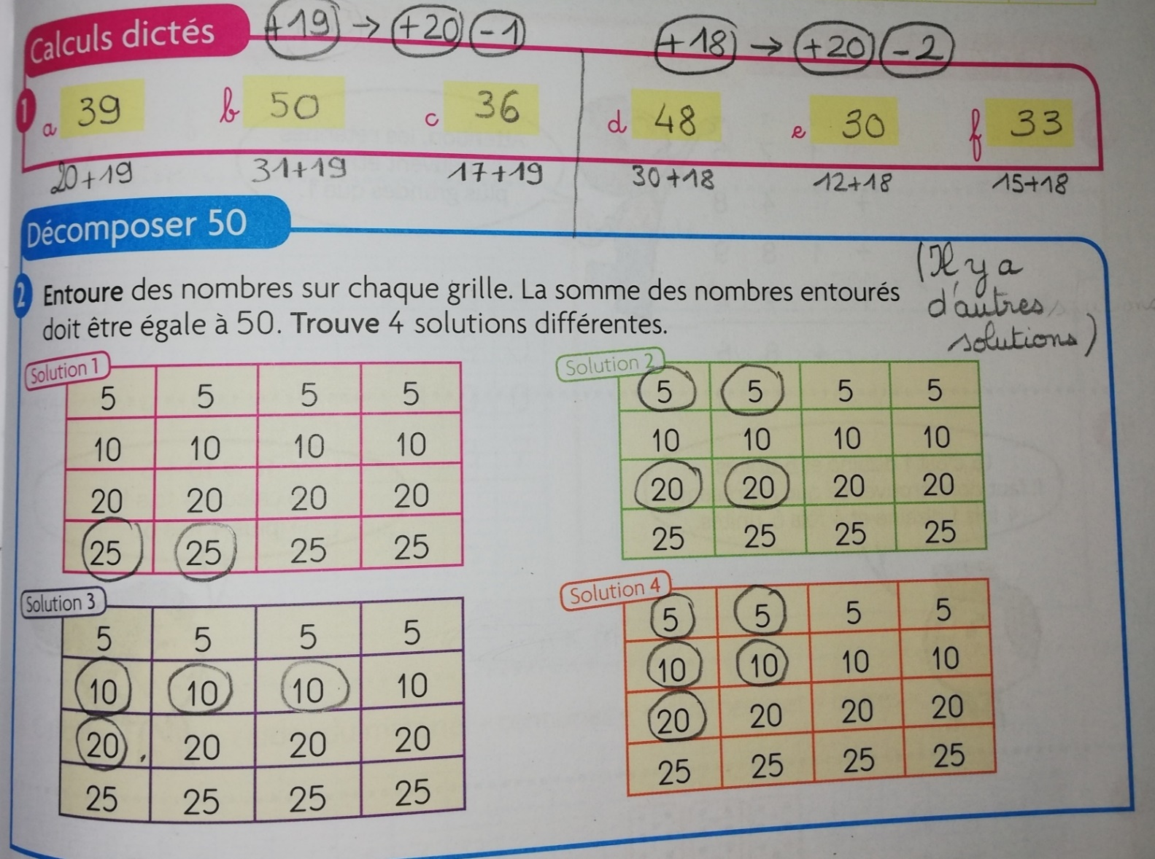
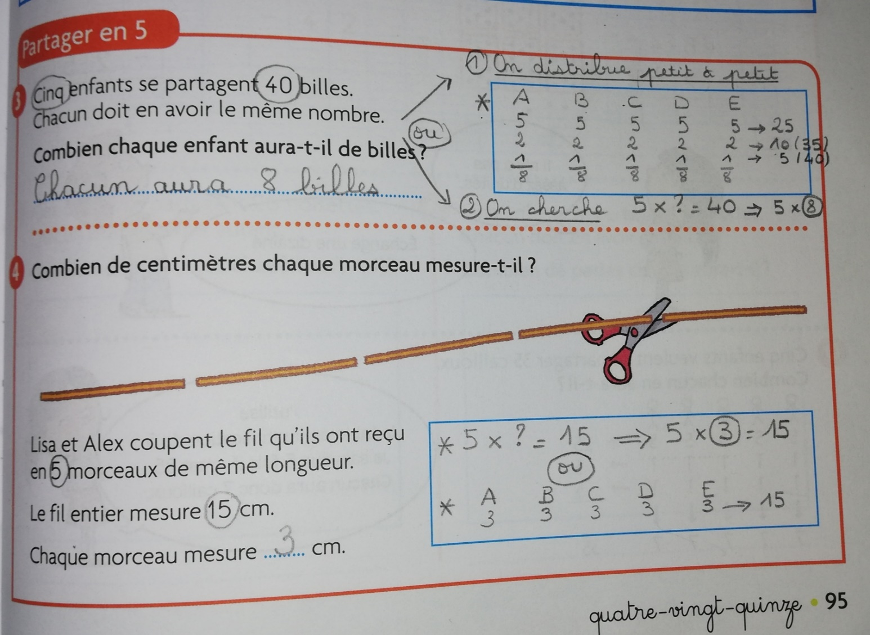
Vocabulaire : les synonymes
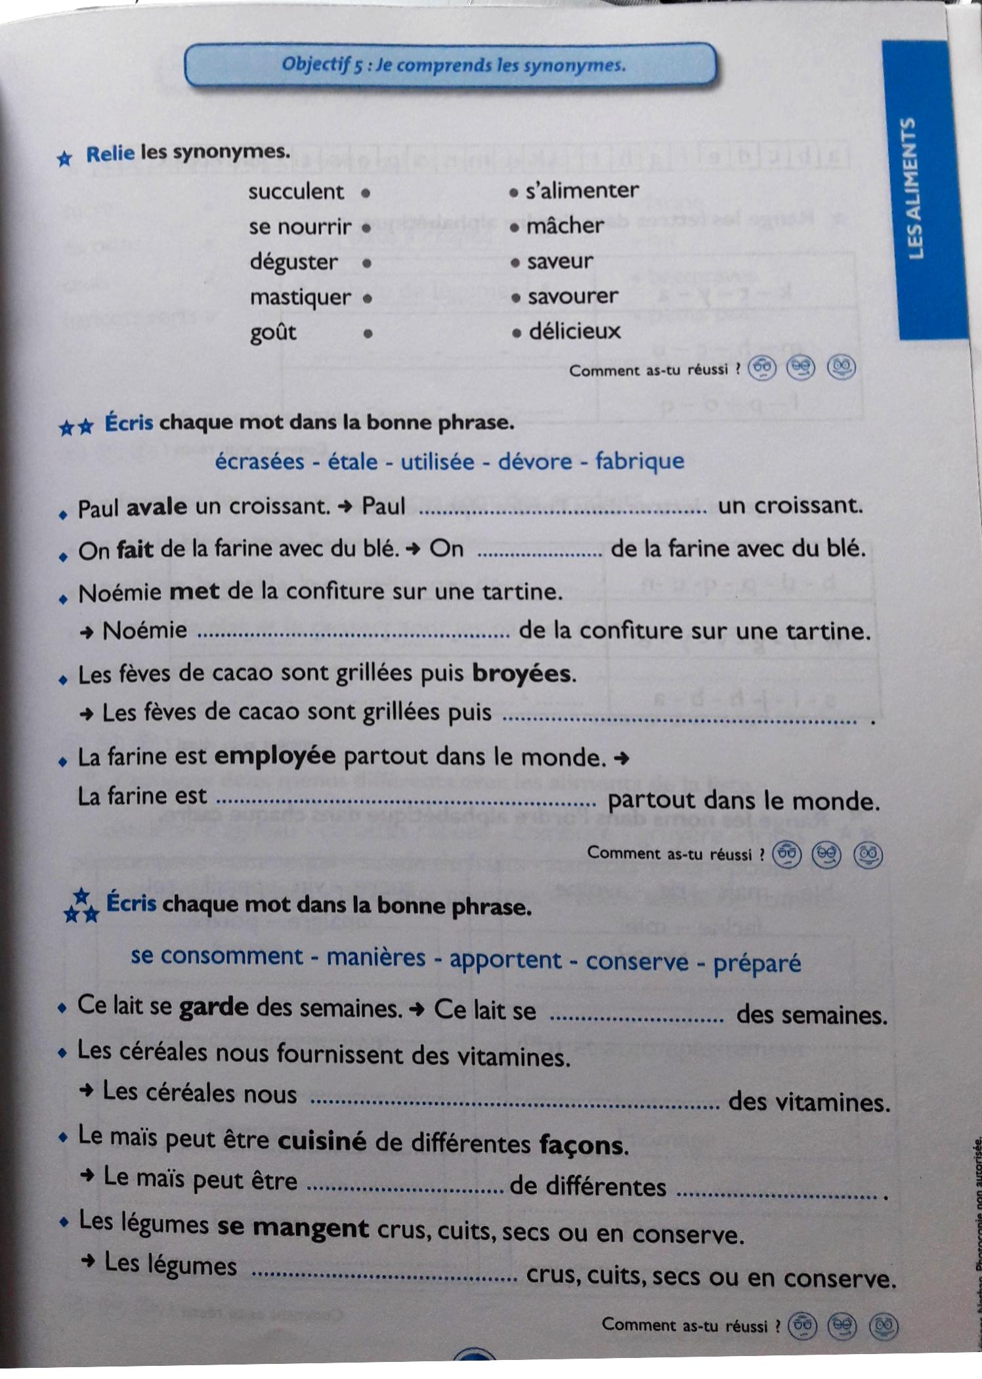
Correction de la fiche des synonymes

Succulent : délicieux
Se nourrir : s’alimenter
Déguster : savourer
Mastiquer : mâcher
Goût : saveur

Paul dévore un croissant.
On fabrique de la farine avec du blé.
Noémie étale de la confiture sur sa tartine.
Les fèves de cacao sont grillées puis écrasées.
La farine est utilisée partout dans le monde.

Ce lait se conserve des semaines.
Les céréales nous apportent des vitamines.
Le maïs peut être préparé de différentes manières.
Les légumes se consomment crus, cuits, secs ou en conserve.

